Материально-техническое обеспечение - объекты спорта

- Приспособленный спортивный зал.
- Многофункциональная спортивная площадка.
- Волейбольная площадка,
- Полоса препятствий,
- Физкультурно - оздоровительная площадка.
- Брусья гимнастические массовые мужские, Ворота для минифутбола, Зона приземления, Ковер борцовский "ВК Спорт", Козел гимнастический, Кольца гимнастические "ФСИ", Конь гимнастический, Маты гимнастический, Мостик гимнастический подкидной, Перекладина гимнастическая универсальная, Сетки волейбольные, Сетки футбольные, Станок комбинированный "пресс, брусья, турник", Стартовые колодки легкоатлетические, Стенки гимнастические шведские, Стойка для бадминтона передвижная, Стойки баскетбольные, Стол для армрестлинга, Теннисные столы START LINE, Шест для лазания, Щиты баскетбольные, Детская полоса препятствий 12 элементов, Гири тежелоатлетические для соревнований, Мячи баскетбольные, Мячи гандбольные, Мячи футзальные, Мячи футбольные, Мячи волейбольные, Канаты для перетягивания, Канаты для лазания, Гранаты для метания тренировочные, Шахматы лакированные с доской, Городки деревянные, Обручи гимнастические.

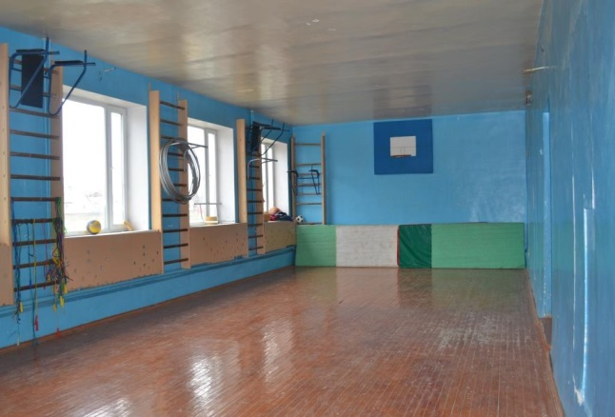 | 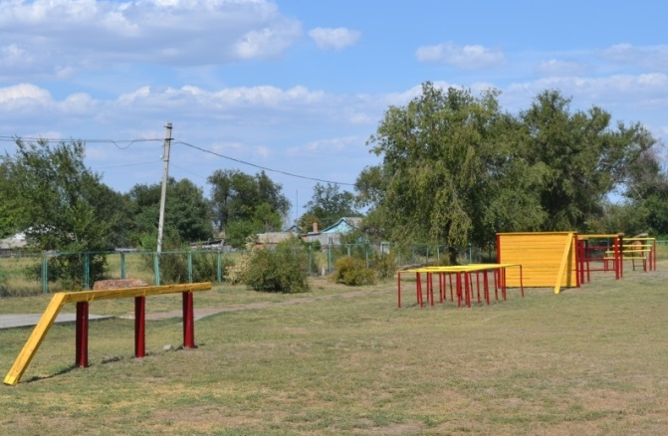
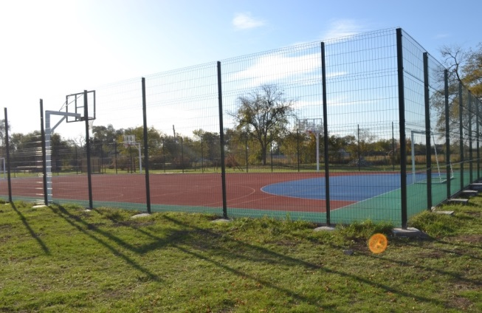 | 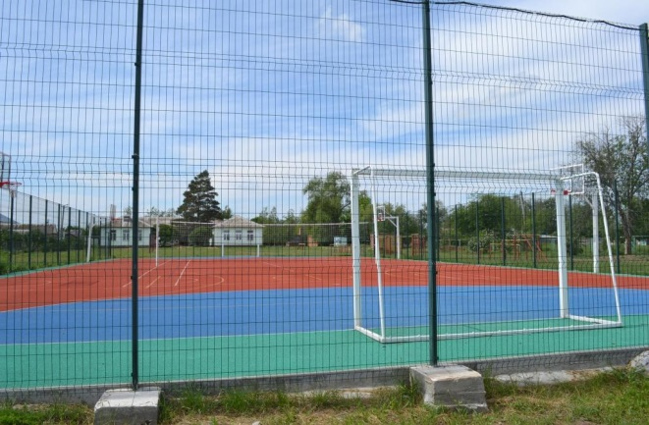
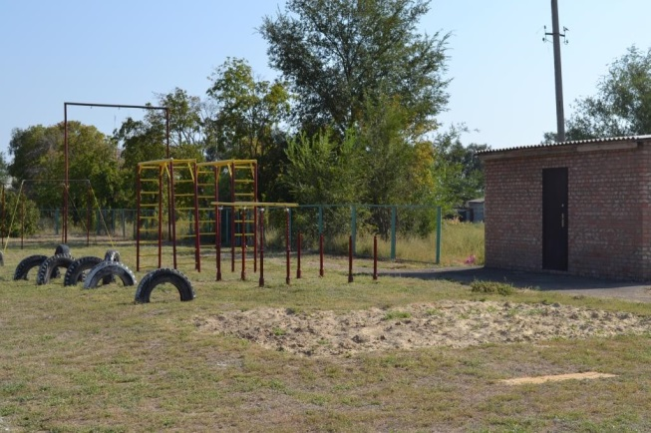 | 